Детское объединение: Начальная робототехника
Педагог: Каркавина Ольга Владимировна

Время по расписанию: понедельник: 1 группа 14.00-14.30, 14.40-15.10
среда: 2 группа 13.30-14.00, 14.10-14.40
3 группа 14.50-15.20, 15.30-16.00
4 группа 16.10-16.40, 16.50-17.20

Дата | Тема | Содержание занятия | Задание | Обратная связь
20-21 апреля | Конструктор Lego WeDo 2.0 | Вспоминаем детали конструктора Lego WeDo 2.0 | Совместить детали и их названия (см. таблицу ниже) | В WhatsApp педагогу по номеру: 8-950-195-4089

Деталь | Буква ответа | Вариант ответа
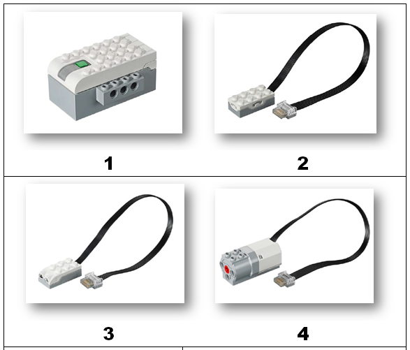 | А | мотор
 | Б | смартхаб
 | В | датчик движения
 | Г | датчик наклона

